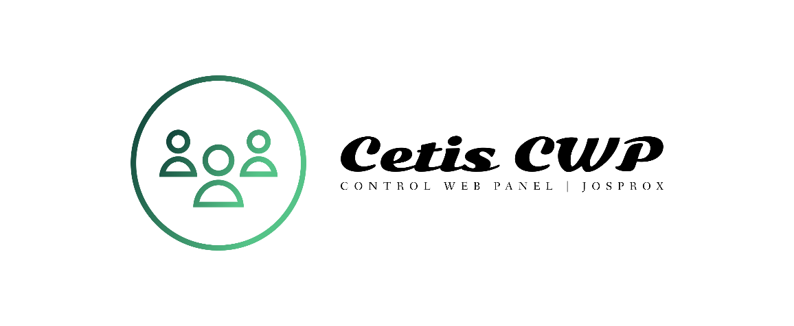

|  |  |
| --- | --- |
| Cetis CWP: Cetis Control Web Panel | Tipo de documento: |
| Timelinet versión 7.3 |
| JOSPROX MX | Internacional | |
| sábado, 16 de julio de 2022 | |

Bienvenidos a la nueva versión de Cetis CWP, en esta versión nos dedicamos a traerles muchas mejoras de rendimiento y otras cosas más.

Como se habrán dado cuenta, desde la versión 7.2, Cetis CWP ha tenido muchas mejoras dentro del sistema, es por ello que, con esta nueva versión trajimos lo mejor de las últimas versiones para convertir a la versión 7.3 como la versión mas estable de Cetis CWP.

Ahora hablaremos a cerca de todo lo nuevo.

* Actualizamos nuestra licencia de Cetis CWP, dejando ciertos errores de redacción, la licencia antigua estará vigente hasta el 8 de agosto del 2022.
* El archivo README.md se actualizó mejorando la redacción.

Cetis CWP:

* Anteriormente, Cetis CWP consumía datos de varios CDN y esto podía ser una debilidad ya que, si algún día, el CDN caía, Cetis CWP no podría funcionar al 100%.
* Ahora Cetis CWP genera su propio sitemap una vez que se instale de forma correcta con el instalador “installer.php”.
* El archivo gitignore ahora bloquea paquetes JSON innecesarios.
* Se modificó el archivo ataccess dándole más seguridad a Cetis CWP.

Cristal App:

* Ahora para poder enviar correos de solicitudes de amistad, el servidor smtp registrado en el instalador deberá contar con: Seguridad cifrada con un certificado TLS 1.3.

Cetrix CWP:

* Si el alumno es masculino, femenino o no binario, tendrá un diferente color de fondo, próximamente Cetrix permitirá elegir entre diferentes fondos de pantalla.